INDICAÇÃO Nº 6431/2017

Sugere ao Poder Executivo Municipal estudos para instalação de obstáculos na passarela localizada na Rodovia Luís de Queiroz nas proximidades do KM 135, saída para as Ruas Tapuias, defronte com o nº 75, no bairro Jardim São Francisco e Avenida Presidente Prudente, no bairro Parque Residencial Santa Inês , neste município.

Nos termos do Art. 108 do Regimento Interno desta Casa de Leis, dirijo-me a Vossa Excelência para sugerir que, por intermédio do Setor competente, que seja realizado estudos para instalação de obstáculos na passarela localizada na Rodovia Luís de Queiroz nas proximidades do KM 135, saída para as Ruas Tapuias, defronte com o nº 75, no bairro Jardim São Francisco e Avenida Presidente Prudente, no bairro Parque Residencial Santa Inês, neste município.

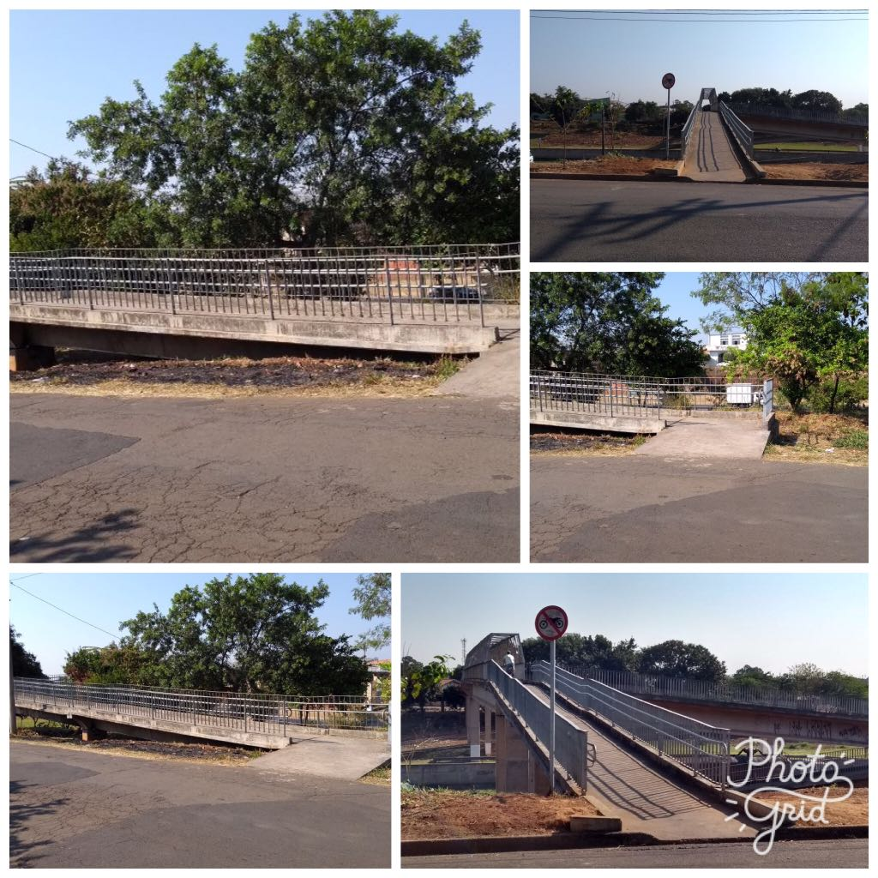

Justificativa:
Este vereador foi procurado por moradores dos bairros Jardim São Francisco e Parque Residencial Santa Inês, e também por diversos usuários da referida passarela, solicitando providências no que tange a instalação de obstáculos na passarela localizada na Rodovia Luís de Queiroz nas proximidades do KM 135, haja vista que a passarela por ser uma passagem rápida, fácil e ser a passagem entre os bairros Jardim São Francisco e Parque Residencial Santa Inês, está sendo utilizado como passagem de motociclistas, o que está colocando em risco os pedestres que transitam pelo local. A preocupação dos moradores é com relação à segurança dos pedestres e também que a passarela não se torne uma rota de fuga para pessoas desocupadas em atitude suspeitas no bairro

Por todo exposto, pedimos o deferimento deste nosso pedido visando sanar o problema enfrentado pelos moradores local, além de evitar maiores riscos de acidentes físicos e materiais.

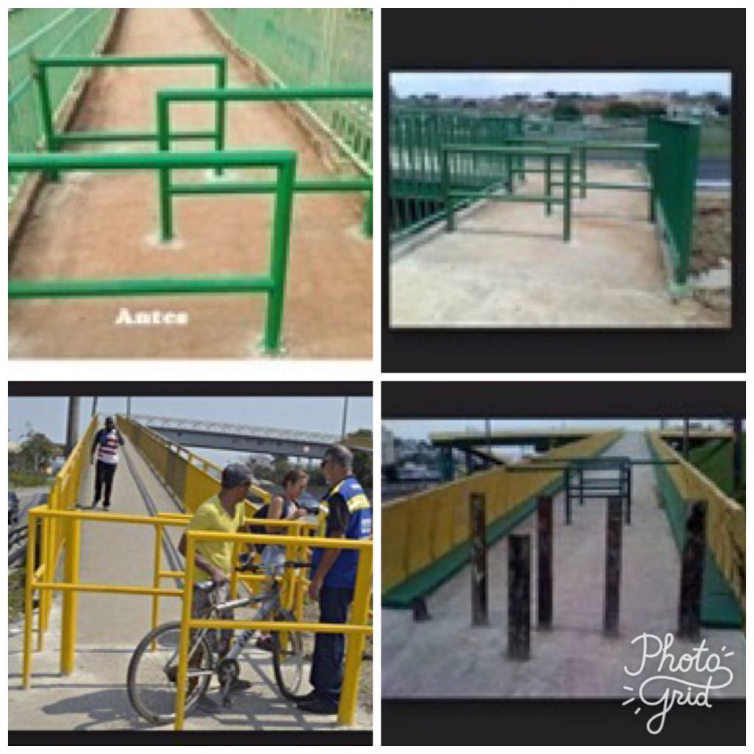

Ilustração de Obstáculos a ser instalada no local

Plenário “Dr. Tancredo Neves”, em 11 de agosto de 2.017.

JESUS VENDEDOR

-Vereador / Vice Presidente-

